

Liceo Pucará de Chena

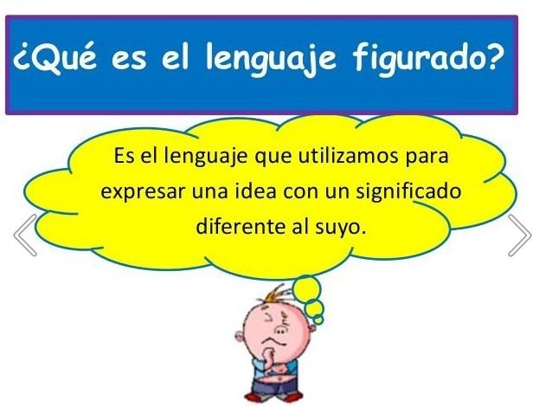



Liceo Pucará de Chena

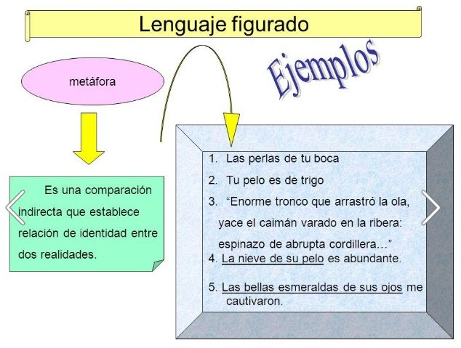



Liceo Pucará de Chena

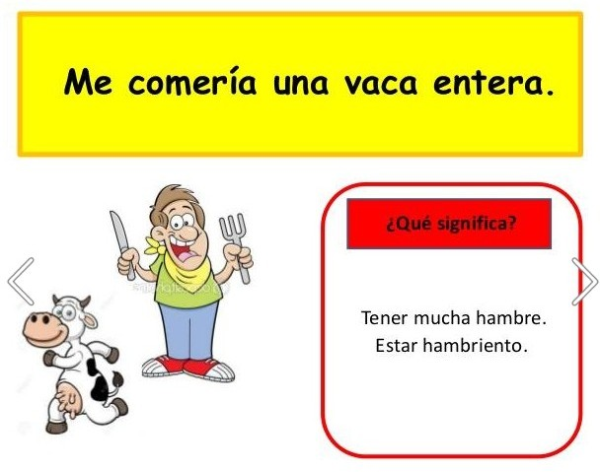



Liceo Pucará de Chena

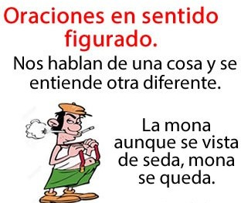 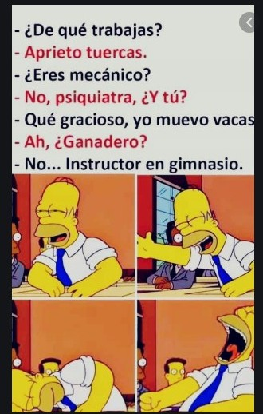



Liceo Pucará de Chena

**A ejercitar lo aprendido…**

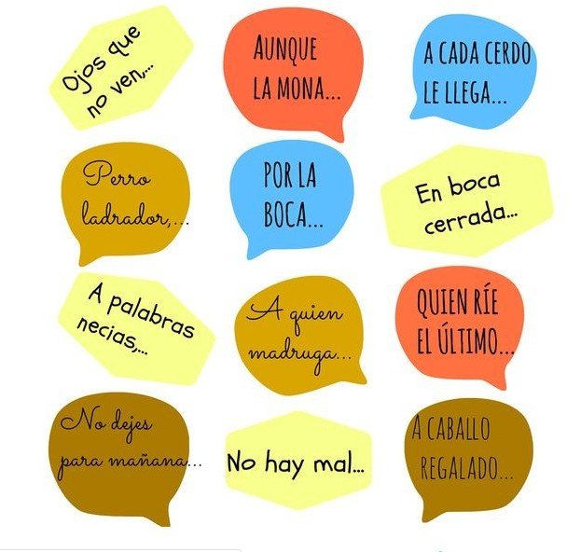

Escoge 3 Refranes complétalos y relata que entiendes de ellos

1.

2.

3.



Liceo Pucará de Chena

## Crea una oración utilizando lenguaje figurado.

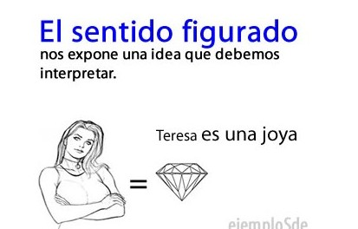



Liceo Pucará de Chena

